

### 20 Temmuz 2017

**Araştırma Notu 17/214**

**KURULAN-KAPANAN FİRMALAR: ANA EĞİLİMLER, İSTİHDAM VE KATMA DEĞERE ETKİLERİ**

**Ozan Bakış[1]*, Melike Kökkızıl[2]\*\***

**Yönetici özeti**

Bu çalışmada Türkiye Odalar ve Borsalar Birliği (TOBB) tarafından yayımlanan Kurulan/Kapanan Şirket İstatistikleri kullanılarak, 2010-2016 döneminde kurulan ve kapanan firmaların, makroekonomik göstergeler olan istihdam ve milli gelirle olan ilişkisi incelenmiştir. Bu dönemde Türkiye genelinde kurulan firma sayısında yaklaşık yüzde 25’lik bir artış olduğu görülmektedir (52 binden 65 bine). Ekonomik büyümenin önceki iki yıla kıyasla göreli olarak düşük kaldığı (yüzde 4,7) 2012’de kurulan firma sayısında dip nokta görülerek, yıllık kurulan firma sayısı yaklaşık olarak 40 bine düşmüştür. Sonraki yıllarda yükselerek 70 bin sınırına dayanmıştır. Aynı dönemde kapanan firma sayısında ise yaklaşık yüzde 8’lik bir azalış olduğu görülmektedir (13 binden 12 bine). Firma kapanışının en çok olduğu yıl 2013’dür (17 bin). Ayrıca bu dönemde kurulan firma sayıları her sene kapanan firma sayılarından daha yüksektir ve mevcut olana bu dönemde 283 bin kadar firmanın eklendiği gözlemlenmektedir. Firmaların kurulduğu ve kapandığı ayların dağılımı incelendiğinde firmalar daha çok yılın ilk aylarında kurulmakta, kurulan firmalar sene ortasına doğru azalmakta, sonra tekrar hafif bir artış görülmektedir. Firmalar en çok ocak ve aralık aylarında kapanmakta, diğer aylarda ise görece düşük ve benzer miktarda işletme kapanışları gözlemlenmektedir. Kurulan firma sayısı ile ileriki dönem istihdam artışları arasında istatistiki olarak anlamlı bir ilişki bulunmazken kapanan firma sayısının ilerleyen dönemdeki istihdam artışlarını olumsuz etkilediği tespit edilmiştir. Ekonomik büyümenin etkilerine baktığımızda ise kapanan şirket sayısının sonraki çeyreklerde büyümeye olumsuz etkisi gözlemlenirken, kurulan şirketlerin büyümeye etkisinin ise olumlu olmakla birlikte daha zayıf olduğu sonucuna varılmıştır.

**Giriş**

Kurulan ve kapanan şirket sayıları, ekonomide rekabet durumu, firmaların hayatta kalma dinamikleri ve piyasa işleyişi ile ilgili kıymetli bilgiler sunmaktadır. Piyasaya giriş ve piyasadan çıkışın serbest olduğu bir ekonomide daha verimli ve yenilikçi şirketler piyasaya girerken rekabet gücü düşük, verimsiz şirketlerin piyasadan çıkması beklenir. Reel sektörün kâr olanaklarının arttığı dönemlerde veya yüksek getiri vaat eden sektörlerde girişimciler yeni şirketler kurarak bundan istifade etmeye çalışır. Piyasaya yeni giren firmaların mevcut firmalar üzerindeki rekabeti artırması ve artan rekabet sonucu verimliliğin yükselmesi, dolayısıyla maliyetlerin düşmesi beklenir. Bu durum toplam ekonomik refahın artması sonucunu verecektir.

Yapılan ilk kıyaslamalı çalışmalar bu beklentiyi doğrular niteliktedir. Hsieh ve Klenow (2011), ABD, Meksika ve Hindistan’ı karşılaştırdıkları çalışmada, faaliyete devam eden firmaların ortalama çalışan sayılarını karşılaştırmaktadır. Beş yaşından küçük firmalara kıyasla kırk yaşın üstünde olan firmaların ortalama büyüklükleri Hindistan’da neredeyse aynı kalırken; ABD’de yaklaşık 8 katına, Meksika’da ise 2 katına varmaktadır. Yazarlar bu bulguyu şöyle yorumlamaktadır: Rekabetçi olmayan ve dolayısıyla büyüklük olarak yerinde sayan firmalar Hindistan’da uzun süre faaliyete devam ederken ABD’de bu tarz verimsiz firmalar kapanmakta; dolayısıyla ancak rekabet gücüne sahip, verimli firmalar hayatta kalabilmektedir.

İstihdamı teşvik eden politikaların hemen hepsi firma büyüklüğünü esas almakta ve küçük ve orta büyüklükte işletmeleri (KOBİ) hedeflemektedir. Bunun temel nedeni KOBİ’lerin esas iş yaratan aktörler olduğu; fakat finansal zorluklar sebebiyle büyüme ve iş yaratmada potansiyellerinin altında kaldıkları inancıdır. Ne var ki son yıllarda yapılan akademik çalışmalar (Haltiwanger ve ark., 2013; Rijkers ve ark., 2014; Atiyas ve ark., 2017) istihdam yaratmada firma yaşının firma büyüklüğünden daha önemli olduğunu ortaya koymaktadır.

**Veri hakkında**

Bu araştırma notunda Türkiye Odalar ve Borsalar Birliği (TOBB) tarafından yayımlanan Kurulan/Kapanan Şirket İstatistikleri kullanılmaktadır. Bu istatistikler Türkiye Ticaret Sicili Gazetesine kaydı yapılan, 6762 Sayılı Türk Ticaret ve 1163 Sayılı Kooperatifler Kanunu’na göre kurulan, statüleri ile sermayeleri değişen, kapanan şirket ve kooperatifleri kapsamaktadır. TOBB, 2010 yılından itibaren aylık olarak iktisadi faaliyet (NACE rev.2, 21 sektör), il, sermaye büyüklüğü, ortak sayısına göre kurulan ve kapanan şirket sayılarını [www.tobb.org.tr](https://www.tobb.org.tr/BilgiErisimMudurlugu/Sayfalar/KurulanKapananSirketistatistikleri.php) web adresinden yayınlamaktadır. Şirket türüne göre gerçek kişi ve adi ortaklık statüsündeki işletmelerin açılması Türkiye Ticaret Sicili Gazetesi’nde yayımlanan kuruluş ilanı ile yapılmaktadır. Bu işletmelerin kapanışı ise iki şekilde olmaktadır. Normal kapanış işletmelerin faaliyetlerine son verdiği ve kaydının ticaret sicilinden silindiğini belirten ilan ile olurken; re’sen kapanış işletmelerin son iki yıl içinde üyesi bulunduğu odaya müracaatıyla adres ve durumunu bildirmemesi halinde oda yönetim kurulunun teklifi ve meclis kararıyla ticaret sicil kaydının re’sen silindiğini belirten ilan ile olmaktadır. Tüzel kişiliğe sahip ticari işletmeler için kuruluş, yine işletmelerin Türkiye Ticaret Sicili Gazetesi’nde yayımlanan kuruluş ilanı ile olurken, kapanışları üç farklı şekilde olabilmektedir.

• Fesih: Ticari sebepler veya hukuki zorunluluklar nedeniyle faaliyetin sona erdiğini gösteren ilanlardır.

• Tasfiyesiz İnfisah: Şirketlerin birleşmesi neticesinde aktif ve pasifi ile devir olan şirketin tasfiyeye girmeksizin sona erdiğini gösteren ilanlardır.

• Re’sen Fesih: Mahkeme kararıyla faaliyetlerinin sona erdirildiği şirketlere ait ilanlardır.

**Kurulan ve kapanan şirketler: Tüm ekonomi**

Şekil 1’de 2010-2017 döneminde Türkiye genelinde kurulan firma sayıları yıllık olarak verilmektedir. Bu döneme genel olarak bakıldığında kurulan firma sayılarında ciddi bir sıçrama görülmemektedir. 2010 ile 2012 yılları arasında kurulan firma sayılarında hafif oynaklıklar izlenmektedir. Ekonomik büyümenin göreli olarak düşük olduğu (yüzde 4,7) 2012’de kurulan firma sayısında dip nokta görülmüş ve yıllık kurulan firma sayısı yaklaşık olarak 40 bine düşmüştür. 2013-2015 döneminde ise kurulan firma sayılarında yükselen bir eğilim görülmektedir. 2015 yılında 67 bin, 2016 yılında ise 64 bin yeni firma kurulmuştur.

**Şekil 1 Kurulan firma sayıları, 2010-2016**

Kaynak: TOBB Kurulan/Kapanan Şirket İstatistikleri, 2010-2016

2010-2017 döneminde kapanan yıllık firma sayıları Şekil 2’de gösterilmektedir. Bu dönem içerisinde her yıl kapanan firma sayısı kurulan firma sayısının altındadır. 2010-2013 döneminde kapanan firma sayısında artışlar, 2014-2016 döneminde azalışlar görülmektedir. 2015 yılında yaklaşık olarak 14 bin firma, 2016 yılında ise 12 bin firma kapanmıştır.

**Şekil 2 Kapanan firma sayıları, 2010-2016** Kaynak: TOBB Kurulan/Kapanan Şirket İstatistikleri, 2010-2016; Betam

Şekil 3’te kapanan firma sayıları kurulan firma sayıları ile beraber çeyreklik olarak verilmektedirler. Algıyı kolaylaştırmak için 2010 yılının ilk çeyreği 100 olacak şekilde sayılar endekse dönüştürülmüştür. İki seri arasında önemli farklar olduğu göze çarpmaktadır. Kurulan firma endeksi 2012 yılına kadar azaldıktan sonra artış eğilimi gösterirken, kapanan firmalar ters U eğrisine benzer şekilde önce artış sonra azalış eğilimi göstermektedir.

2010-2016 döneminde toplamda 387 bin firma kurulmuş, 103 bin firma ise kapanmıştır (Ek Tablo 1). Ekonomik büyümenin görece düşük kaldığı senelerde bile kurulan firma sayıları kapanan firma sayılarından daha yüksektir. İstatistikler mevcut şirket sayısı vermemektedir; ancak 2010-2016 döneminde ekonomideki firmalara 283 bin firmanın daha eklendiği gözlemlenmektedir.

**Şekil 3 Kapanan firma sayıları ile kurulan şirket sayıları arasındaki ilişki (2010Q1-2017Q1)**Kaynak: TOBB Kurulan/Kapanan Şirket İstatistikleri, 2010-2017; Betam.

Şekil 4’te her ayda kurulan ve kapanan ortalama firma sayıları verilmektedir. Aşağıdaki şekillerde yer alan 1-12 değerleri Ocak-Aralık aylarını belirtmektedir. Aşağıdaki şekil firmaların en çok ocak ayında kurulmakta olduğunu, firma kuruluşlarının sene ortasına doğru azalıp ve ilk yarıdan sonra giderek arttığını göstermektedir. Kapanan firma sayısı ise ocak ve aralık aylarında en yüksektir. Diğer aylarda -haziran ve temmuz ayları hariç- kapanan firma sayısı neredeyse sabittir. Ayrıca, kapanan ve kurulan firmaların aylara göre dağılımları her sektörde benzer bir seyir izlemektedir. Kapanan firmalardaki senenin ilk ve son aylarındaki yüksek artış, mali dönemin sonlanması ile ilişkili olabilir. Bununla birlikte ocak aylarında kurulan firma sayılarında görülen artış hem kapanan firmaların yerine yeni firmaların açılması ile hem de yatırım kararlarının dönem başında alınıyor olması ile ilişkili olabilir.

**Şekil 4 Aylara göre ortalama kurulan ve kapanan firma sayıları**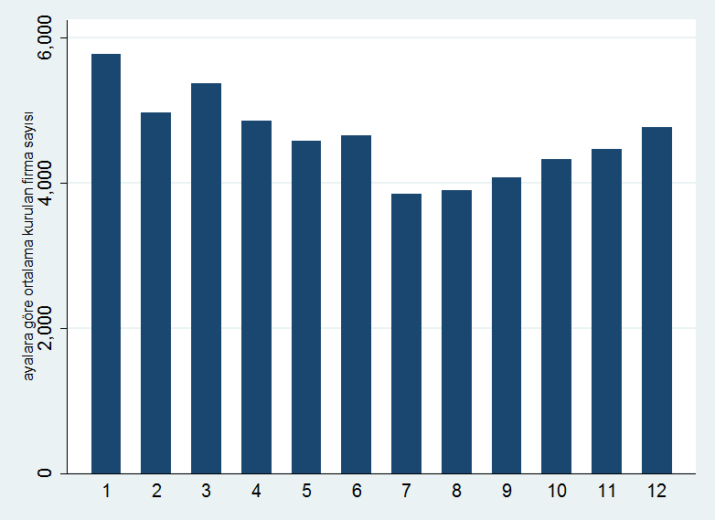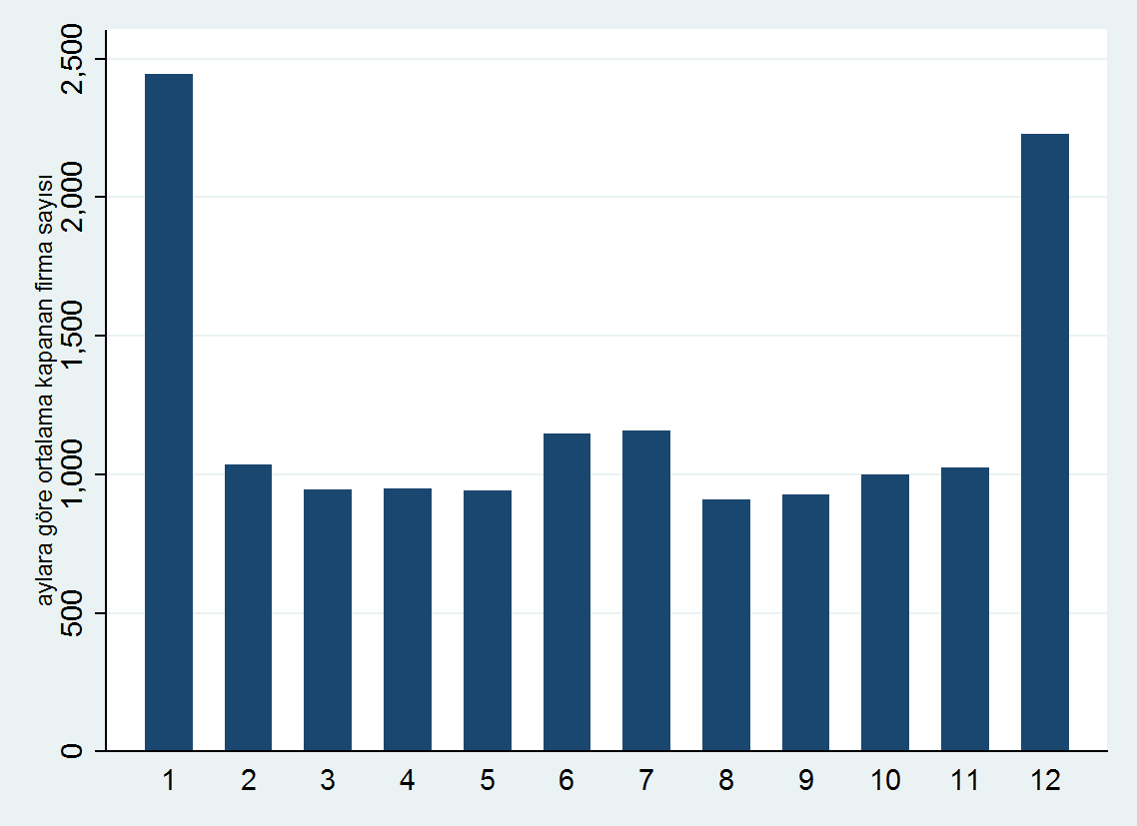Kaynak: TOBB Kurulan/Kapanan Şirket İstatistikleri, 2010-2017; Betam

**Kurulan ve kapanan şirketlerin ekonomik büyümeye etkisi**

Kurulan ve kapanan şirket sayılarının ekonomik büyümeye olan etkisini anlamak için GSYH, kapanan şirket sayısı ve kurulan şirket sayısını 2010 yılının ilk çeyreği 100 olacak şekilde endekse çeviriyoruz. Şekil 5’te en az üç noktanın altı çizilebilir: İlk olarak mevsimsel etkileri saymazsak GSYH neredeyse düzenli olarak artarken kurulan ve kapanan şirket sayıları daha dalgalı bir seyir izlemektedir. İkinci saptamamız GSYH ile kapanan şirket endekslerinde görülen zıt yönlü hareketler gözlemlenirken; kurulan şirketler ve GSYH endeksleri arasında böyle bir ilişki bulunmamaktadır. Bunun bir sebebi mevsimsel etkilerdir. Diğer ifadeyle, GSYH’nın ilk çeyrek değerleri diğer üç çeyreğe göre daha düşüktür, ancak kapanan şirket sayıları aralık ve ocak aylarında en yüksek değerlerine ulaşmaktadır. Son saptamamız da serilerin mevsimsellikleriyle ilgili. GSYH ve kapanan şirketler endeksleri görece düzenli mevsimsel etkiler göstermesine karşın kurulan şirketler endeksi daha rassal denebilecek bir patika izlemektedir.

**Şekil 5 Kurulan/kapanan şirket sayısı ve GSYH ilişkisi (2010Q1-2017Q1)** Kaynak: TOBB Kurulan/Kapanan Şirket İstatistikleri, 2010-2017; Betam

Ek Regresyon 1 ve Ek Regresyon 2’de elde ettiğimiz sonuçlar yukarıdaki grafikte çıplak gözle gördüğümüz saptamaları desteklemektedir. Bu regresyon sonuçları kurulan ve kapanan şirket sayılarındaki değişimin GSYH büyümesine bir etki edip etmediğini anlamaya yöneliktir. Mevsimsel etkilerden kurtulmak için her üç seride de mevcut çeyrekten bir önceki yılın aynı çeyreğine kıyasla hesaplanan büyüme rakamları kullanılmıştır. Ek Regresyon 1’de kurulan şirket sayılarının GSYH büyümesine etkisi incelenmiştir. Yıl etkilerini kontrol ettikten sonra kurulan şirket sayısı ile GSYH büyümesi arasında istatistiki olarak anlamlı bir sonuç elde edilememiştir. Buna karşın kapanan şirket sayısındaki artışın anlamlı olarak GSYH büyümesini azalttığı görülmektedir (Ek Regresyon 2).

**Kurulan ve kapanan şirketlerin istihdama etkisi**

Kurulan ve kapanan şirket sayılarının istihdama olan etkisini anlamak için önce toplam istihdam, kapanan şirket sayısı ve kurulan şirket sayısını 2010 yılının ilk çeyreği 100 olacak şekilde endekse çeviriyoruz. İstihdam, kurulan ve kapanan firma endekslerin zaman içindeki seyri Şekil 6’da sunulmuştur. GSYH gibi istihdam serisi de istikrarlı şekilde bir artış göstermektedir. Mevsimsel etkilerden dolayı yine kapanan şirket ile istihdam arasında zıt yönlü bir ilişki olmakla birlikte bekleneceği üzere mevsimsellik istihdam serisinde GSYH’ya kıyasla daha düşüktür.

**Şekil 6 Kurulan/kapanan şirket sayısı ve istihdam ilişkisi (2010Q1-2017Q1)**Kaynak: TOBB Kurulan/Kapanan Şirket İstatistikleri, 2010-2017; Betam

Ek Regresyon 3 ve Ek Regresyon 4 kurulan ve kapanan şirket sayılarındaki değişim oranlarının istihdam büyümesi üzerinde etkili olup olmadığını araştırmaktadır. Mevsimsel etkilerden kurtulmak için her üç seride yine mevcut çeyrekten bir önceki yılın aynı çeyreğine kıyasla hesaplanan büyüme rakamları kullanılmıştır. Ek Regresyon 3’te kurulan şirket sayılarındaki değişim oranının istihdam büyümesine etkisi incelenmiştir. GSYH’da olduğu gibi yıl etkilerini kontrol ettikten sonra kurulan şirket sayısının istihdama etkisi de istatistiki olarak anlamlı değildir. Fakat, GSYH analizinde olduğu gibi kapanan şirket sayısının istihdam üzerindeki etkisi negatif ve istatistiki açıdan anlamlı bulunmuştur. Aynı analizi tarım-dışı istihdam için yaptığımızda sonuçlar niteliksel olarak benzerdir.

**Sonuç**

Bu çalışmada Türkiye’de 2010-2016 döneminde kurulan ve kapanan firmaların dönem içindeki genel seyri ve makroekonomik göstergelerle olan ilişkisi incelenmiştir. Her ne kadar dönem içerisinde kurulan firma sayısında artış (yüzde 25’lik artış), kapanan firma sayısında azalış (yüzde 8’lik azalış) görülmektedir. Verinin analizinden dönemsel etkileri arındırmak için regresyon analizi tüm makroekonomik göstergelerin ve kurulan kapanan firma sayılarının yıllık değişimleri dikkate alınarak yapılmıştır. Yıl etkilerinin de kontrol edilerek yapıldığı ekonometrik analizlerde kurulan firma sayısındaki artışın istihdam ve gayrisafi yurtiçi hasılaya etkisinin istatistiki olarak anlamsız; ancak kapanan firma sayısındaki artışın istihdam ve milli gelire etkisinin negatif ve istatistiki olarak anlamlı olduğu bulunmuştur. Kurulan firma sayısının etkilerinin anlamlı olarak bulamamızın bir nedeni firma verimlilikleri ile ilgili olabilir. Bu durumda ekonominin geneli için yapılan bu analizi sektör ve il düzeylerinde genişletmek bilgilendirici olacaktır.

**Kaynaklar**

Atiyas, İ., O. Bakış ve Y.K. Orhan (2017). Firm Dynamics and Job Creation in Turkey - Some Preliminary Results, TUSIAD-Sabanci University Competitiveness Forum Working paper No. 2017-1.

Haltiwanger, J.C., Jarmin, R.S., ve J. Miranda (2013). “Who Creates Jobs?”, Review of Economics and Statistics 95 (2): 347-361.

Hsieh, C. T. ve P. J. Klenow (2012). “The Life Cycle of Plants in India and Mexico”, Quarterly Journal of Economics 129(3):1035-1084.

Rijkers, B., A. Arouri, C. Freund ve A. Nucifora (2014). Which Firms Create Most Jobs in Developing Countries? Evidence from Tunisia, World Bank Policy Research Working Paper No. 7068.

**Ek Tablo 1: Kurulan, kapanan, sermaye miktarı artan ve azalan firma sayıları, 2010-2017**

|  |  |  |  |  |
| --- | --- | --- | --- | --- |
| **Yıl** | **Kurulan firma sayısı** | **Kapanan firma sayısı** | **Sermayesi artan firma sayısı** | **Sermayesi azalan firma sayısı** |
| **2010** | 51971 | 13442 | 48892 | 184 |
| **2011** | 54442 | 14991 | 26509 | 190 |
| **2012** | 39755 | 16063 | 32647 | 201 |
| **2013** | 49943 | 17400 | 20384 | 372 |
| **2014** | 58716 | 15822 | 46311 | 425 |
| **2015** | 67622 | 13701 | 24306 | 414 |
| **2016** | 64481 | 12328 | 23581 | 232 |
| **2017*Ocak-Mart** | 18038 | 3677 | 6911 | 0 |

Kaynak: TOBB Kurulan/Kapanan Şirket İstatistikleri, 2010-2017

**Ek Regresyon 1: GYSH ile kurulan şirket sayısı ilişkisi**

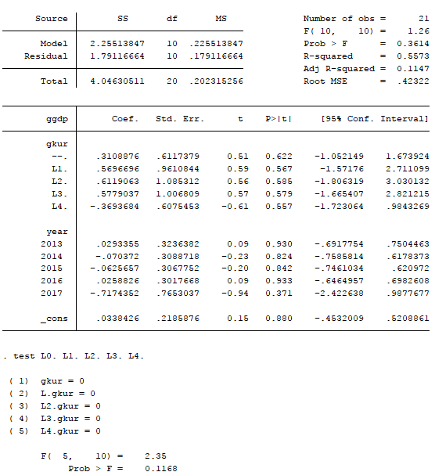

**Ek Regresyon 2: GYSH ile kapanan şirket sayısı ilişkisi**

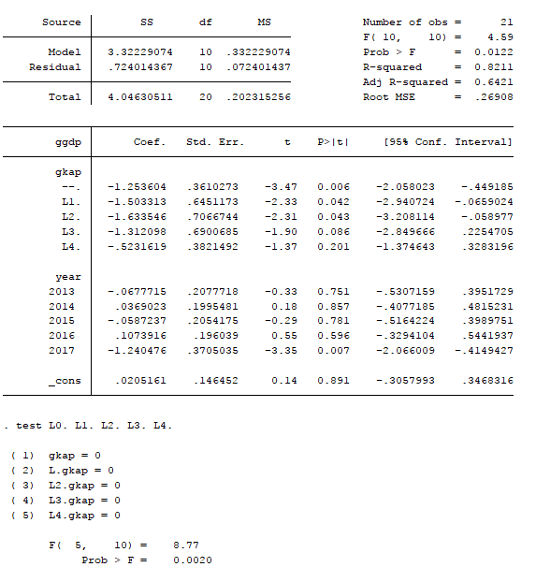

**Ek Regresyon 3: İstihdam ile kurulan firma ilişkisi**

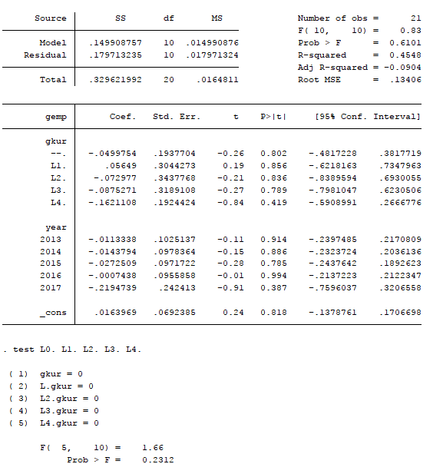

**Ek Regresyon 4: İstihdam ile kapanan firma ilişkisi**

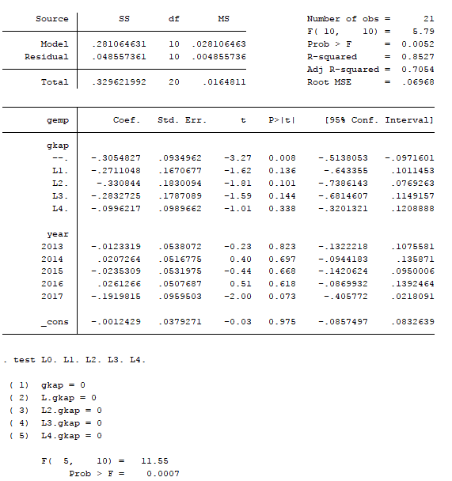

1. **\***Doç. Dr. Ozan Bakış, **Betam**, Kıdemli Araştırmacı, [ozan.bakis@eas.bau.edu.tr](mailto:ozan.bakis@eas.bau.edu.tr)
2. ** Melike Kökkızıl, **Betam**, Araştırma Görevlisi, [melike.kokkizil@eas.bau.edu.tr](mailto:melike.kokkizil@eas.bau.edu.tr)